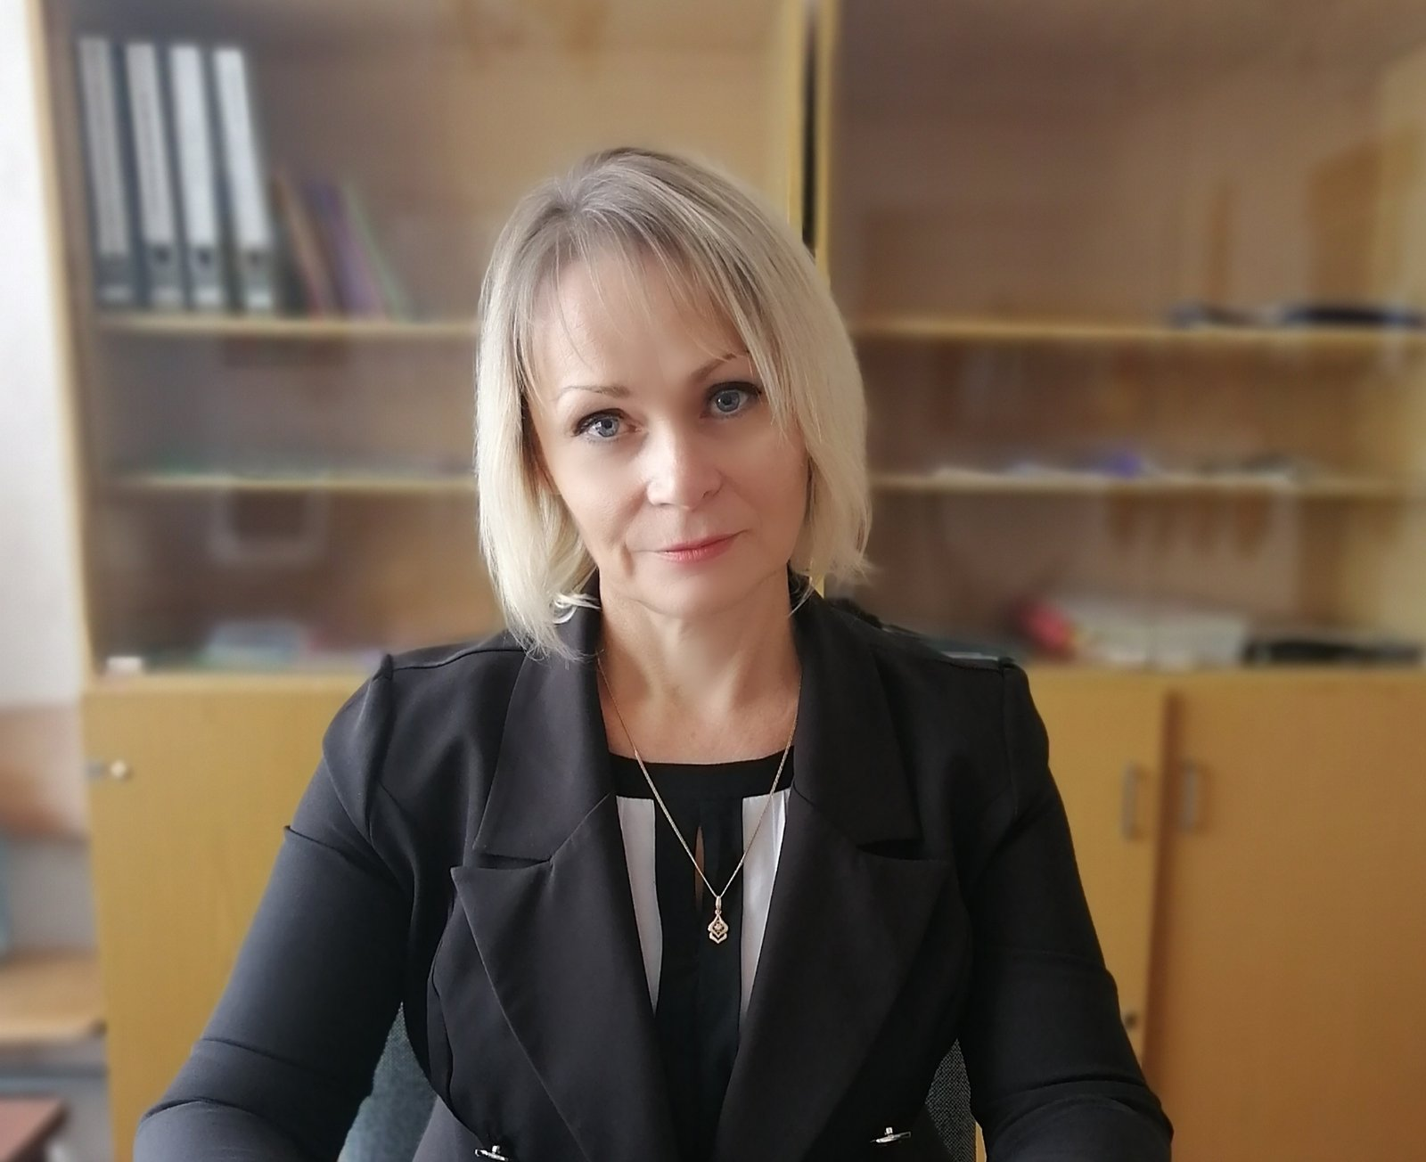Автор-составитель: Кривопалова Оксана Николаевна, заведующий Комаринским филиалом ГУО «Брагинский центр творчества детей и молодежи»

Гомельская область, г.п.Брагин, ул.Красноармейская, 1, тел 8(0244)31359

e-mail: [braginctdm@roo-bragin.by](mailto:braginctdm@roo-bragin.by)

**Программа профориентационного лагеря «Ориентир»**

Пояснительная записка

Вопрос выбора профессии, как и прежде актуален для каждого подростка. Но для современных ребят определиться с ответом на него становится все сложнее: приходиться учитывать не только личные предпочтения, но и тенденции развития общества, потребности экономики, отражающиеся на состоянии рынка труда.

Проблема выбора пути встает перед подростком, когда он еще не обладает жизненным опытом, находится под воздействием возрастающего потока информации, сталкивается с динамизмом нашего времени, сменой социального престижа многих профессий. Зачастую учащиеся не ориентируются в мире профессий, реальных профессиональных требованиях, имеют поверхностное представление о новых профессиях, а так же о перспективах профессионального роста. Они мало задумываются о своих интересах, склонностях, способностях. Не знают, что личностные особенности очень важны при выборе профессии. Решить эти проблемы призвана программа профориентационного летнего лагеря с дневным пребыванием «Ориентир».

Деятельность профориентационного лагеря регламентируется следующими нормативно-правовыми документами:

– Кодекс об образовании Республики Беларусь от 13 января 2011 г. №243-З (в редакции Законов Республики Беларусь от 13.12.2011 г. №[325-З](http://base.spinform.ru/show_doc.fwx?rgn=48492), 26.05.2012 г. №[376-З](http://base.spinform.ru/show_doc.fwx?rgn=52142), 04.01.2014 г. №[126-З](http://base.spinform.ru/show_doc.fwx?rgn=64974), 18.07.2016 г. №[404-З](http://base.spinform.ru/show_doc.fwx?rgn=89641));

– Постановление министерства труда и социальной защиты Республики Беларусь, Министерства экономики Республики Беларусь, Министерства образования Республики Беларусь 31 марта 2014 г. № 15/27/23 «Об утверждении концепции развития профессиональной ориентации молодежи в Республике Беларусь»;

– Постановление Совета Министров от 4 ноября 2006 г. № 1478 «Об утверждении концепции санаторно-курортного лечения и оздоровления населения Республики Беларусь» (в редакции постановлений Совета Министров от 19.03.2008 N 421, от 05.01.2011 N 10, от 04.08.2011 N 1049);

– Постановление Министерства здравоохранения Республики Беларусь от 26 декабря 2012 г. № 205 «Об утверждении Санитарных норм и правил «Требования к оздоровительным организациям для детей» и признании утратившими силу некоторых постановлений Министерства здравоохранения Республики Беларусь и Главного государственного санитарного врача Республики Беларусь»;

– Постановление Министерства образования от 19.07.2011 г. № 89 «Об утверждении положения о воспитательно-оздоровительном учреждении образования» (в ред. постановления Министерства образования от 24.05.2013 г. N 27);

– Концепция детского отдыха и оздоровления в Республике Беларусь, утвержденная Министерством образования Республики Беларусь 15 февраля 2016 г.;

– Программа воспитания детей, нуждающихся в оздоровлении, утвержденная приказом Министерства образования от 24 мая 2011 г. № 336;

–инструктивно-методические письма Министерства образования Республики Беларусь.

Профориентационный лагерь с дневным пребыванием «Ориентир» открывается на базе Комаринского филиала ГУО «Брагинский центр творчества детей и молодежи» с 01.06.2020 по 24.06.2020.

Для реализации программы привлекаются социальные партнеры: РОЧС, РОВД, ОСВОД, ГЛХУ «Комаринский лесхоз», Комаринская участковая больница, Брагинский участок ПГРЭЗ, пограничная застава г.п. Комарин.

Данная программа предназначена для подростков 11 – 13 лет, учащихся Комаринской средней школы.

Лагерь станет площадкой для практической деятельности ребят в различных профессиональных сферах и получения знаний о профессиях.

Каждый день посвящен определенной теме, связанной с профессиями. Программа лагеря – эффективно построенная система по самореализации личности ребенка через включение его в различные виды деятельности с целью формирования представления о мире профессий, получения первичных практических умений, которые в будущем могут оказать большое влияние на профессиональное самоопределение личности.

**Цель программы**: формирование у учащихся представления о мире профессий, профессиональных намерений и первоначальных ориентировок в различных сферах трудовой деятельности.

**Задачи:**

– информировать учащихся о профессиях и специальностях, существующих в Республике Беларусь;

– оказывать содействие учащимся в профессиональном самоопределении с учетом личностных особенностей, склонностей и интересов;

– способствовать формированию личностных качеств учащихся – целеустремленности, деловитости, собранности, увлеченности;

– развивать организаторские, исполнительские и управленческие умения учащихся, навыки коммуникативного общения;

– воспитывать гражданина своей Родины, патриота с активной жизненной позицией.

**Основные направления деятельности**

***Профориентационное:***

– экскурсии в ГЛХУ «Комаринский лесхоз», «Брагинское ПМС», КСУП «Совхоз «Комаринский», Брагинский участок ПГРЭЗ, Комаринский филиал ГУО «Брагинская детская школа искусств», на пограничную заставу г.п.Комарин, в учреждения социально-культурной сферы, на предприятия сферы обслуживания и встречи со специалистами этих предприятий, встречи с медицинскими работниками, экскурсии на предприятия малого бизнеса;

– профориентационные игры, квест-игры, тренинги, информационно-ознакомительные блоки «Введение в специальность» (показ слайдов, фильмов о профессиях и специальностях), виртуальные экскурсии, конкурсные программы;

– организация деятельности объединений по интересам: «Мастерица», «Страна рукоделия».

***Спортивно-оздоровительное:*** организация оздоровления учащихся посредством занятий спортом; организация полноценного рационального питания; приобщение их к здоровому образу жизни; вовлечение в активную спортивно - оздоровительную деятельность.

***Содержательно-досуговое***: организация массовых мероприятий (игры, конкурсы).

**Содержание программы**

|  |  |  |
| --- | --- | --- |
| **Дата** | **Мероприятия** | **Ответственный** |
| 01.06.2020 | 1. Презентация плана работы на смену  2. Игры на знакомство «Откроем сердца друг другу»  3. Познавательно-развлекательная программа «Детство мое - страна заветная»  4. Работа объединения по интересам | начальник лагеря  культорганизатор  воспитатели  педагог ДО |
| 02.06.2020 | 1. Профессиональная диагностика участников лагеря (профориентационные тесты).  2. Занятие с элементами тренинга «Каждый выбирает по себе»  3.Работа объединения по интересам | культорганизатор  воспитатели  Ясковец А.Г., психолог  педагог ДО |
| 03.06.2020 | Профессии спасателей  1. Игра «Профессиональная мозаика»  2. Экскурсия на спасательную станцию ОСВОД г.п. Комарин  3. Изготовление листовок «Мое безопасное лето»  4.Работа объединения по интересам | культорганизатор  экскурсовод  Котлобай Н.Н., инспектор ОСВОДа  воспитатели  педагог ДО |
| 04.06.2020 | Профессии спасателей  1. Cпортивно - игровая программа  «За безопасность вместе»  2.Экскурсия в пожарную часть г.п. Комарин  3.Просмотр видеофильма «Пожарные-люди отважные»  4. Работа объединения по интересам | культорганизатор  экскурсовод  Пугач О.Н., начальник ПАСЧС  воспитатели  педагог ДО |
| 05.06.2020 | Медицинские профессии  1. Сюжетно-игровая программа «Волшебное правило здоровья»  2. Встреча с медицинскими работниками Комаринской участковой больницы  3.Мастер-класс от специалиста «Скорая помощь»  4.Работа объединения по интересам | культорганизатор  Батырова С.В., фельдшер  воспитатели  педагог ДО |
| 08.06.2020 | Профессии лесного хозяйства  1. Интеллектуальная игра «Эрудит-пятерка»  2.Экскурсия в государственное лесохозяйственное учреждение «Комаринский лесхоз»  3.Просмотр видеоматериалов о профессиях деревообрабатывающей промышленности  4.Работа объединения по интересам | культорганизатор  воспитатели  экскурсовод  педагог ДО |
| 09.06.2020 | Профессии мелиорации  1. Квест-игра «Лабиринт профессий»  2. Экскурсия в коммунальное дочернее унитарное предприятие мелиоративных систем «Брагинское ПМС»  3. Изготовление буклетов «Профессии сферы мелиорации»  4. Работа объединения по интересам | культорганизатор  экскурсовод  Мироненко И.А., инженер  воспитатели  педагог ДО |
| 10.06.2020 | Профессии аграрной сферы  1. Просмотр видеоматериалов «Ознакомление с учебными заведениями аграрного профиля» Республики Беларусь»  2. Экскурсия на молочно-товарную ферму «Совхоз «Комаринский»  3. Беседа «Профилактика кишечных инфекций и гельминтозов»  4. Работа объединения по интересам | культорганизатор  экскурсовод  зоотехник  воспитатели  педагог ДО |
| 11.06.2020 | Профессии Полесского государственного радиационно-экологического заповедника  1. Информационный час «Безопасная жизнедеятельность на территориях, подвергшихся радиоактивному загрязнению»  2. Экскурсия на Брагинский участок ПГРЭЗ  3. Подготовка материалов к презентации «Профессии ПГРЭЗ»  4. Работа объединения по интересам | культорганизатор  воспитатели  экскурсовод  Романенко В.А., инженер  педагог ДО |
| 12.06.2020 | Педагогические профессии  1. Интеллектуальная игра, посвященная Году малой родины «Беларусь – Родина моя»  2. Экскурсия в Комаринскую среднюю школу  3. Интерактивная профориентационная игра «В педагоги я б пошел, пусть меня научат»»  4.Работа объединения по интересам | культорганизатор  воспитатели  экскурсовод  Василенко Н.П.,  педагог ДО |
| 15.06.2020 | Профессии физической культуры и спорта  1. Диспут по профилактике вредных привычек и зависимостей «Я могу сказать «нет»»  2.Экскурсия в Комаринский физкультурно- спортивный центр детей и молодежи  3. Игра-эстафета «Давай, не отставай!»  4. Работа объединения по интересам | культорганизатор  экскурсовод Шубенок Н.С., директор  воспитатели  педагог ДО |
| 16.06.2020 | Профессии творческой сферы  1.Тематическая викторина «Волшебный мир библиотек»  2. Экскурсия в Комаринский культурно-спортивный центр  3.Мастер-класс от специалиста  4.Участие в областном творческом марафоне «Сотни идей для лучших друзей»  5. Работа объединения по интересам | культорганизатор  экскурсовод  Лысенко Т.Н.,  зав. отделом любит. творчества  воспитатели  педагог ДО |
| 17.06.2020 | Профессии творческой сферы  1.Интеллектуальная игра «Эрудиты, вперед!»  2.Экскурсия в Комаринский филиал ГУО «Брагинская детская школа искусств» 3.Работа объединения по интересам | культорганизатор  воспитатели  экскурсовод  педагог ДО |
| 18.06.2020 | Профессии сферы обслуживания  1. Игра-практикум «Я в мире профессий»  2. Встреча с парикмахером-стилистом  «Секреты мастерства»  3.Ролевая игра «Салон красоты»  4. Работа объединения по интересам | культорганизатор  Каранец М.С.  воспитатели  педагог ДО |
| 19.06.2020 | Профессия «Пограничник»  1. Профориентационная квест-игра «Путешествие в Техноград»  2.Экскурсия на пограничную заставу г.п.Комарин  3. Выпуск стенгазеты «На страже Родины»  4. Работа объединения по интересам | культорганизатор  экскурсовод  воспитатели  педагог ДО |
| 22.06.2020 | Профессии сферы торговли  1. Виртуальная экскурсия по учреждениям образования торгово-экономического профиля  2. Профессии: «продавец», «кассир», «контролер торгового зала» (встреча со специалистом)  3.Работа объединения по интересам | культорганизатор  воспитатели  Музыка Л.Н., продавец  педагог ДО |
| 23.06.2020 | Профессия «Предприниматель»  1. Игровая программа «Путешествие в страну Финансов»  2.Экскурсия на предприятие малого бизнеса (частное унитарное предприятие по оказанию услуг «Харвестер» г.п. Комарин)  3.Участие в районном этапе конкурса художественного творчества «Мое будущее-безопасность труда моих родителей»  4.Работа объединения по интересам | культорганизатор  экскурсовод  воспитатели  педагог ДО |
| 24.06.2020 | Заключительный день:  1. Итоговое занятие «Профессионал или универсал – кем быть?»  2. Игровая программа «Профориентационный маскарад»  3.Работа объединения по интересам  4.Заполнение книги отзывов | культорганизатор  воспитатели  педагог ДО |

**Ресурсное обеспечение**

Для работы лагеря предоставлены два кабинета Комаринского филиала ГУО «Брагинский центр творчества детей и молодежи».

Материалы для проведения профориентационных занятий и занятий объединений по интересам, оформления и творчества детей.

Канцелярские принадлежности.

Аудиоматериалы и видеотехника.

Призы для стимулирования.

Игровой реквизит.

**Ожидаемый результат**

– В процессе профориентационных экскурсий и мероприятий у участников лагеря сформируется представление о мире профессий.

– Занятия в объединениях по интересам, проведение мастер-классов способствует формированию у воспитанников определенного элементарного опыта профессиональных действий, ранней профессиональной ориентации.

– Проведение спортивно-оздоровительных мероприятий сориентирует участников лагеря на здоровый образ жизни, сознательное отношение к укреплению здоровья.

– Успешность детей в различных мероприятиях повысит их социальную активность, даст уверенность в своих силах и талантах.